Заводской пароль и имя сети указано снизу роутера на наклейке от производителя

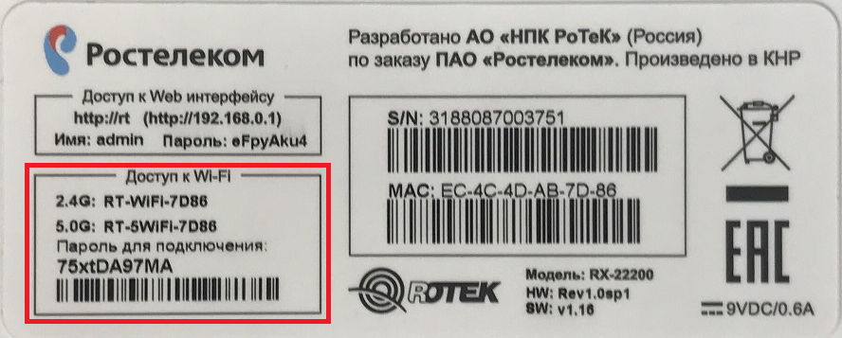

**Если требуется изменить**, то откройте браузер, в адресной строке наберите **192.168.0.1** и нажмите **«Enter»**

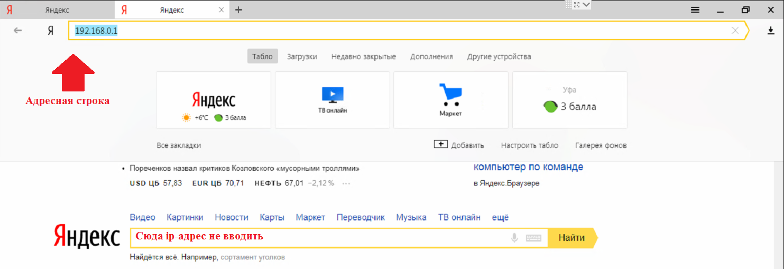

Введите имя пользователя: admin

Введите пароль: указан на обратной стороне роутера, как на скриншоте

Нажимаем **«Войти»**

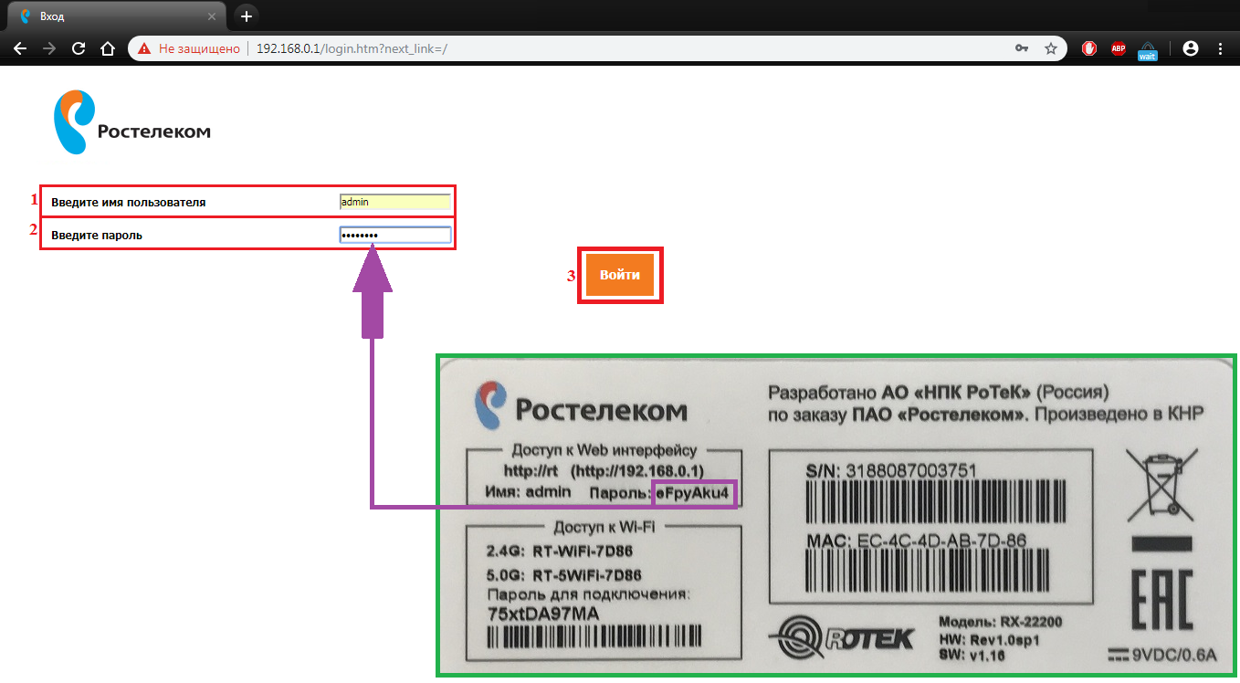

**Настройка сети Wi-Fi 2.4 ГГц**

Открываем **«WI-FI 2.4G –> Основные»**

Имя беспроводной сети: меняем по желанию абонента, используем анг. буквы или цифры

Нажимаем **«Сохранить»**

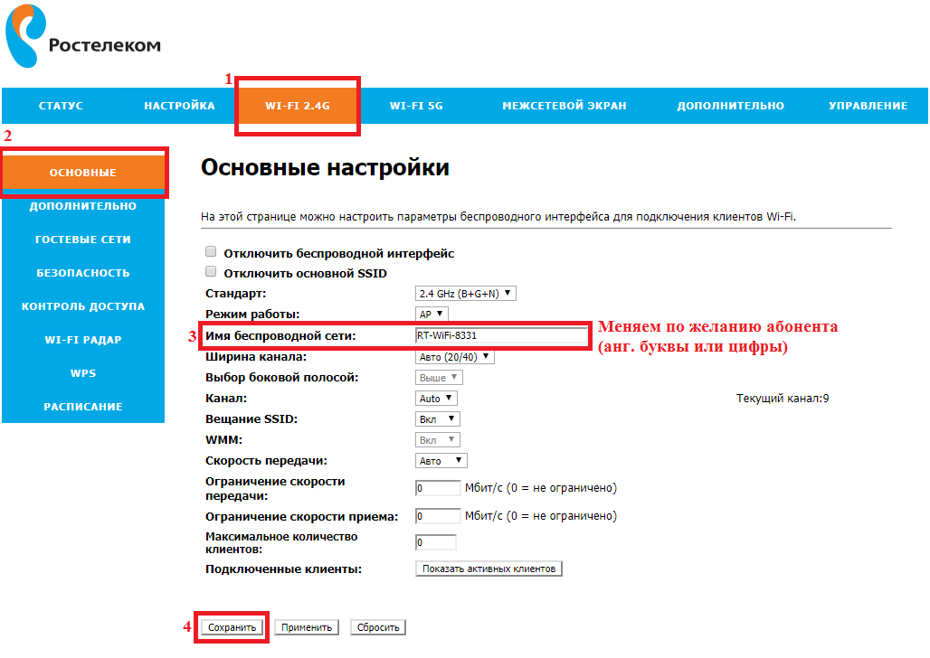

Открываем **«WI-FI 2.4G –> Безопасность»**

Pre-Shared Key (пароль от Wi-Fi): меняем по желанию абонента, от 8 символов, используем цифры или анг. буквы (пароль от 2.4 и 5 ГГц должны совпадать)

Нажимаем **«Сохранить»**

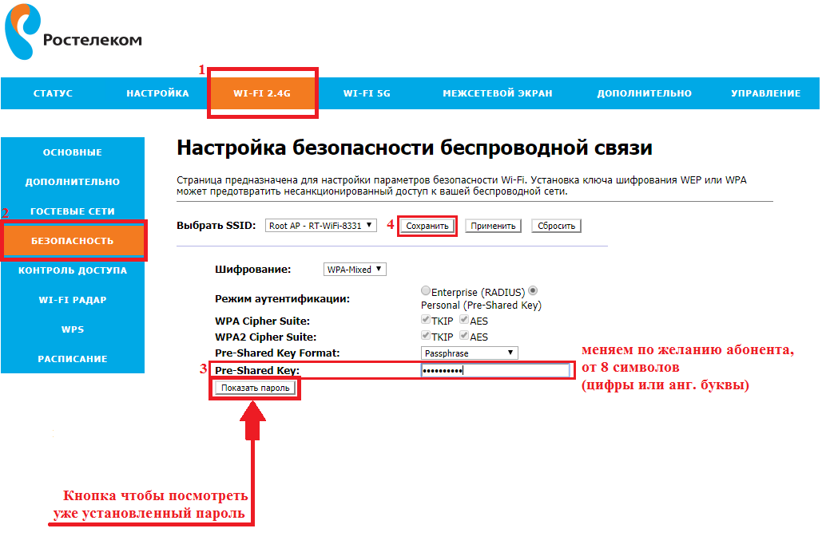

**Настройка сети Wi-Fi 5 ГГц**

Открываем **«WI-FI 5G –> Основные»**

Имя беспроводной сети: меняем по желанию абонента, используем анг. буквы или цифры, **В КОНЦЕ ДОБАВЛЯЕМ _5G**

Нажимаем **«Сохранить»**

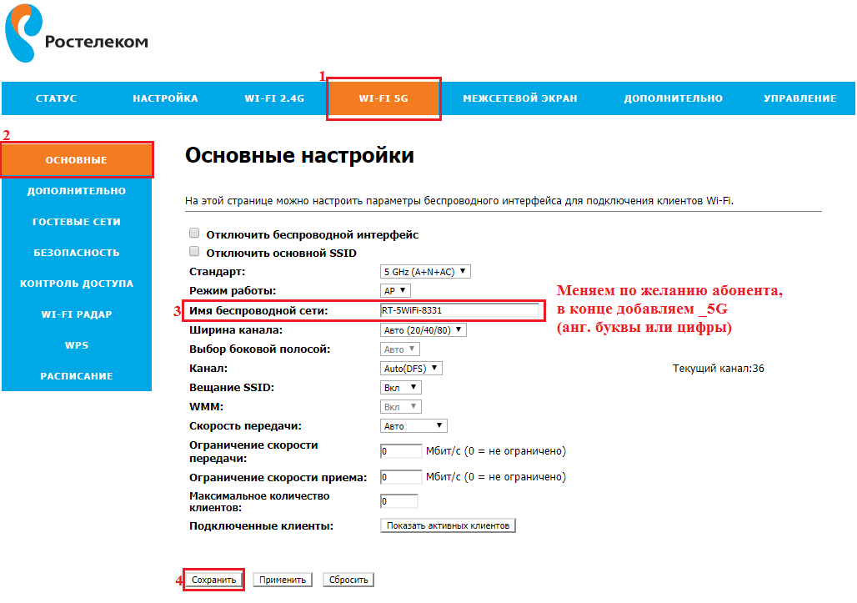

Открываем **«WI-FI 5G –> Безопасность»**

Pre-Shared Key (пароль от Wi-Fi): меняем по желанию абонента, от 8 символов, используем цифры или анг. буквы (пароль от 2.4 и 5 ГГц должны совпадать)

Нажимаем **«Сохранить»**

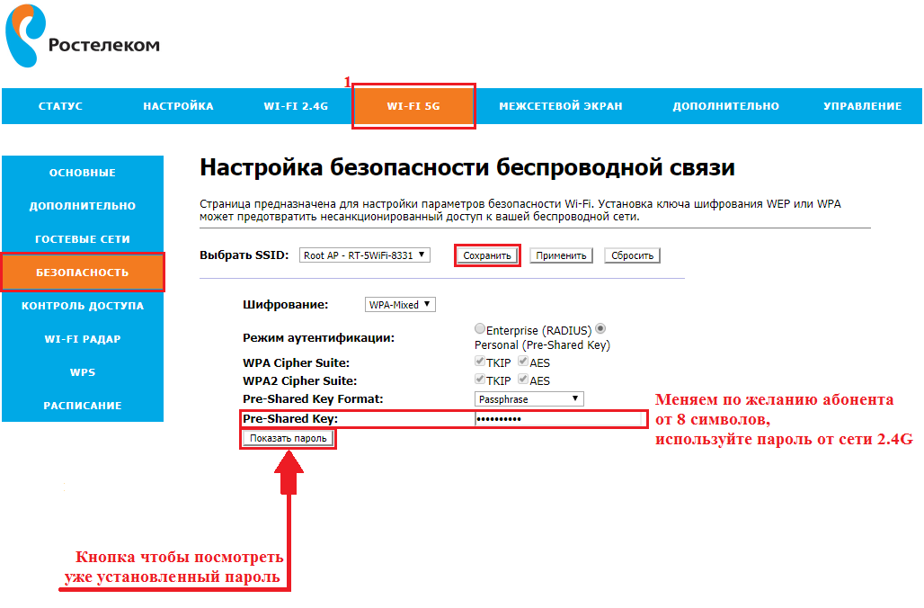

**После настройки требуется перезагрузить роутер, пока роутер не перезагрузите, настройки не применятся**

Открываем «Управление –> Перезагрузка» нажимаем **«Перезагрузить роутер»**

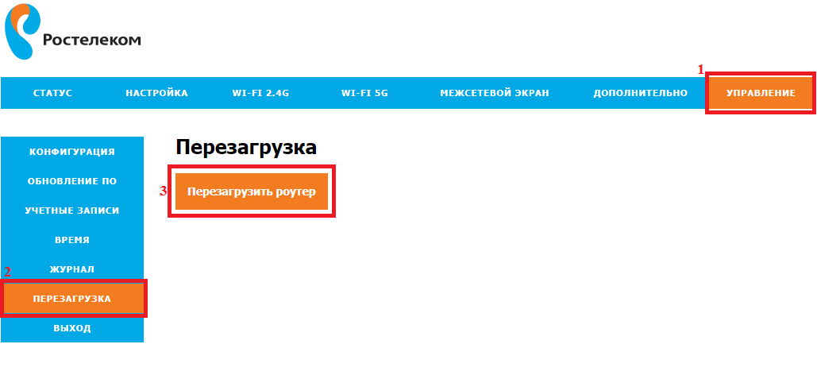

Настройка завершена.

cid:image001.png@01D3B55F.51872BD0